
Российская Федерация
Иркутская область

ДУМА ШЕЛЕХОВСКОГО МУНИЦИПАЛЬНОГО РАЙОНА

Р Е Ш Е Н И Е

От 25.06.2026 № 27-рд | Принято на 6 заседании Думы
_______ | «25» июня 2026 года.

О внесении изменений в решение
Думы Шелеховского муниципального
района от 18.12.2025 № 39-рд

На основании предложений главы Шелеховского муниципального образования Тенигина А.Ю., в соответствии с Федеральным законом от 28.12.2009 № 381-ФЗ «Об основах государственного регулирования торговой деятельности в Российской Федерации», п.18 ч.1 ст.15 Федерального закона от 06.10.2003 № 131-ФЗ «Об общих принципах организации местного самоуправления в Российской Федерации», приказом Службы потребительского рынка и лицензирования Иркутской области от 20.01.2011 № 3-спр «Об утверждении Порядка разработки и утверждения органами местного самоуправления муниципальных образований Иркутской области схемы размещения нестационарных торговых объектов», руководствуясь ст. ст. 24, 25 Устава Шелеховского района,

Д У М А Р Е Ш И Л А:

      - Внести в решение Думы Шелеховского муниципального района от 18.12.2025 № 39-рд «Об утверждении Схемы размещения нестационарных торговых объектов на территории Шелеховского района» следующие изменения:
1) приложение 1 раздела «Шелеховское городское поселение» дополнить пунктом 79.1 следующего содержания:
«
79.1 | г. Шелехов, квартал 20, 99, 1 этаж,  в здании  МБУ физкультурно-спортивный клуб «Шелехов» | торговый автомат | продовольственный | да | 1 | муниципальная  собственность Шелеховского городского поселения | круглогодично
»;

2) приложение 2 дополнить пунктом 79.1 следующего содержания:
«79.1. Нестационарный торговый объект, местоположение которого:
город Шелехов, квартал 20, 99, 1 этаж, в здании
МБУ физкультурно-спортивный клуб «Шелехов». Торговый автомат (безалкогольные напитки), площадь 1 кв.м.
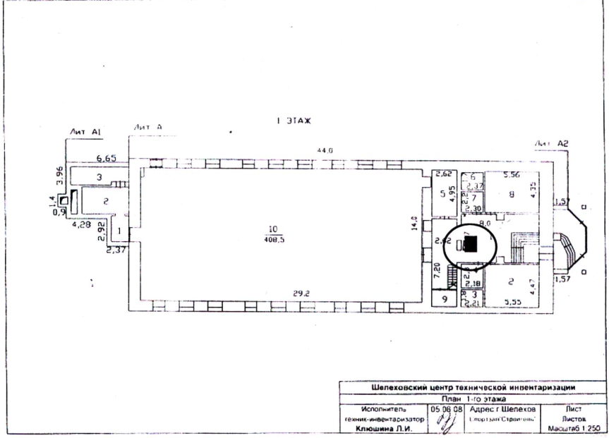
».
2. Администрации Шелеховского муниципального района в течение 5 рабочих дней со дня утверждения настоящего решения направить его в службу потребительского рынка и лицензирования Иркутской области в установленном порядке.
3. Настоящее решение подлежит официальному опубликованию в газете «Шелеховский вестник» и размещению на официальном сайте Администрации Шелеховского муниципального района в информационно-телекоммуникационной сети «Интернет».

Председатель Думы Шелеховского  муниципального района | Мэр Шелеховского  муниципального района
_______________ А.Н. Солдатенко | ________________М.Н. Модин

